
承 认 书

SPECIFICATION FOR APPROVAL

产 品 名 称：可插拔式接线端子
承制方 型号：PTB750B-12-2-16-3
使用方 编码：
日 期：2009-3-17

承制方确认 使用方确认
拟制 | 贺艳琼 |  | 项目审核
审核 | 付绍军 |  | 结构审核
批准 | 林克发 |  | 安规审核
 |  |  | 品质批准

承制方：杭州安桥电子有限公司
地 址：杭州市登云路639号
电 话： 0571-89902210
传 真： 0571-89908128
邮 编：310011
邮 件： anqiao@263.net

客 户: 客户型号:
承制方: 杭州安桥电子有限公司 承制方型号: PTB750B-12-2-16-3

PTB750B-12-2-16-3接线端子版本修订页
序 号 | 版 本 | 更改内容 | 更改日期
1 | A | 新归档 | 2009-3-17
2
3
4
5
6
7
一、型号：PTB750B-12-2-16-3
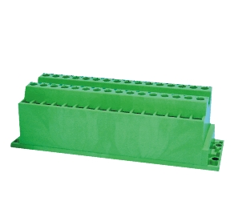
二、图形
外形尺寸
P=Center to Center Spacing= 5.08mm
公差
＞120 | ±0.80
＞30～120 | ±0.50
＞6～30 | ±0.40
＞0～6 | ±0.25

三、BOM表
序号 | 名称 | 材 质 | 表面处理 | 数量
(1) | 螺钉 | C1018 | 镀彩锌5um | 32
(2) | 凸轮 | SS410 |  | 32
(3) | 外壳1 | PA66 UL94 V-0 |  | 1
(4) | 压片1 | C5191 R-H | 镀镍底1um，再镀金0.03um | 16
(5) | 端盖 | PA66 UL94 V-0 |  | 16
(6) | 外壳2 | PA66 UL94 V-0 |  | 1
(7) | 方块 | 10# | 镀彩锌5um | 32
(8) | 压片2 | C5191 R-H | 镀镍底1um，再镀金0.03um | 16
四、进线方式：平行或垂直于线路板
中心距：5.08mm
接线规格：12-30AWG
五、技术参数：
承受最大力矩： 3.5-5.3 lbf.in
电气参数： 250V，4A
工频耐电压： AC2500V,1分钟
脉冲耐电压: 4000V
绝缘阻抗： DC500V，500MΩ以上
六、工作环境：
工作温度：-40℃～+105℃
海拔 ：2000m以下 40Kpa～80KPa
相对湿度：5%～95%
环境污染等级：Ⅲ
七、适用标准：
IEC 998-1 UL 1059
IEC 998-2-1 UL 486E
IEC 999 CSA22.2 158-1987

0BIEC 947

八、工艺使用：
此种插头连接器采用螺钉压接电缆的方式进行连接的 ,电缆只需去除绝缘皮10mm即可，不需其它预处理，原则上在不带电的情况下与相配的插座以不大于10m/s的速度进行平行插接。

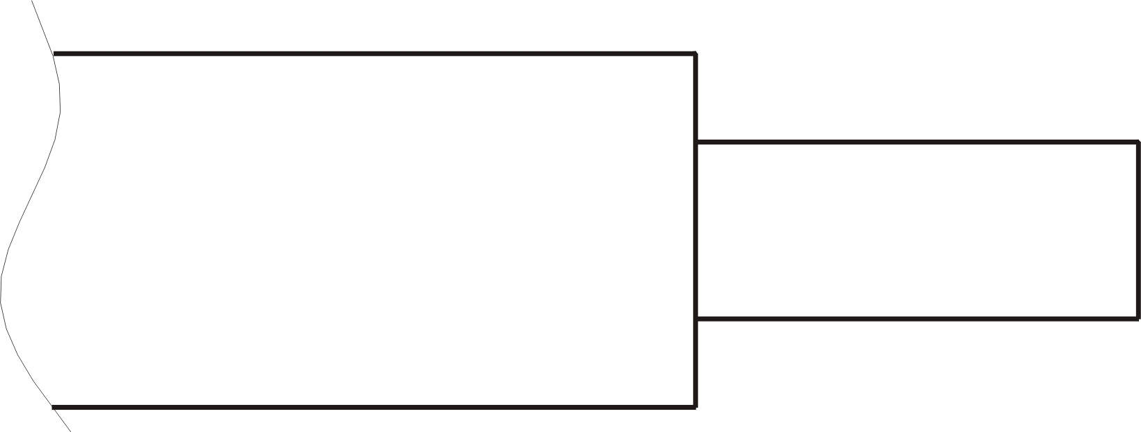

九、包装方式：
密封包装

